**OA查询管理制度的操作简介（手机端和电脑端2种）**

1. **手机端操作：**
2. 点击“工作台”——“文档中心”
3. 选中“全部文档”后，点击屏幕右上角“···”，切换到“目录模式”并点击“目录模式”
4. “制度规范”——点击“受控文件”——点击“管理制度”
5. 点击查询各职能管理部门的管理制度的文件。

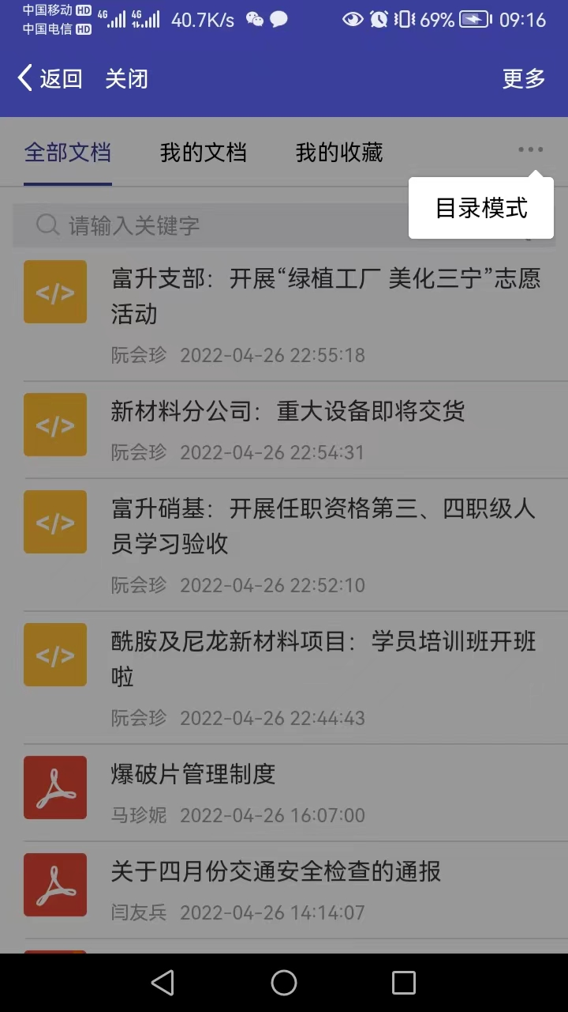

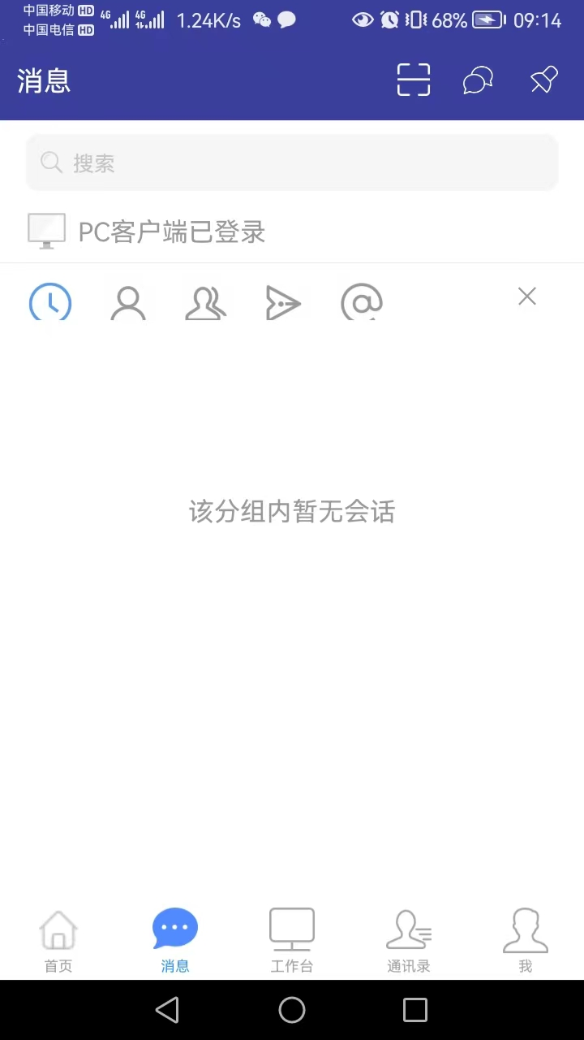

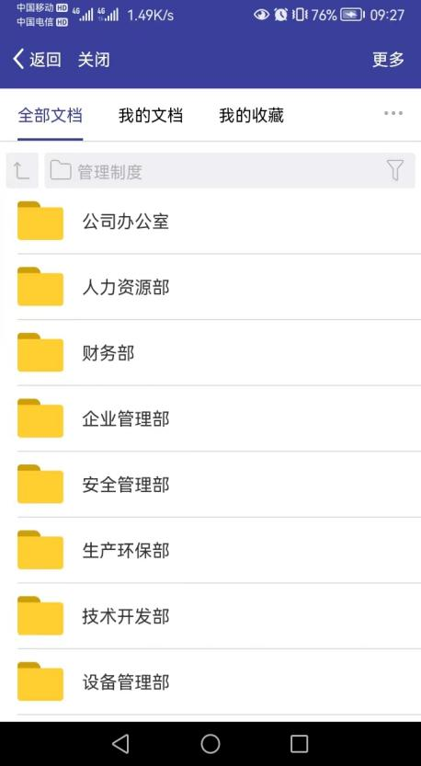

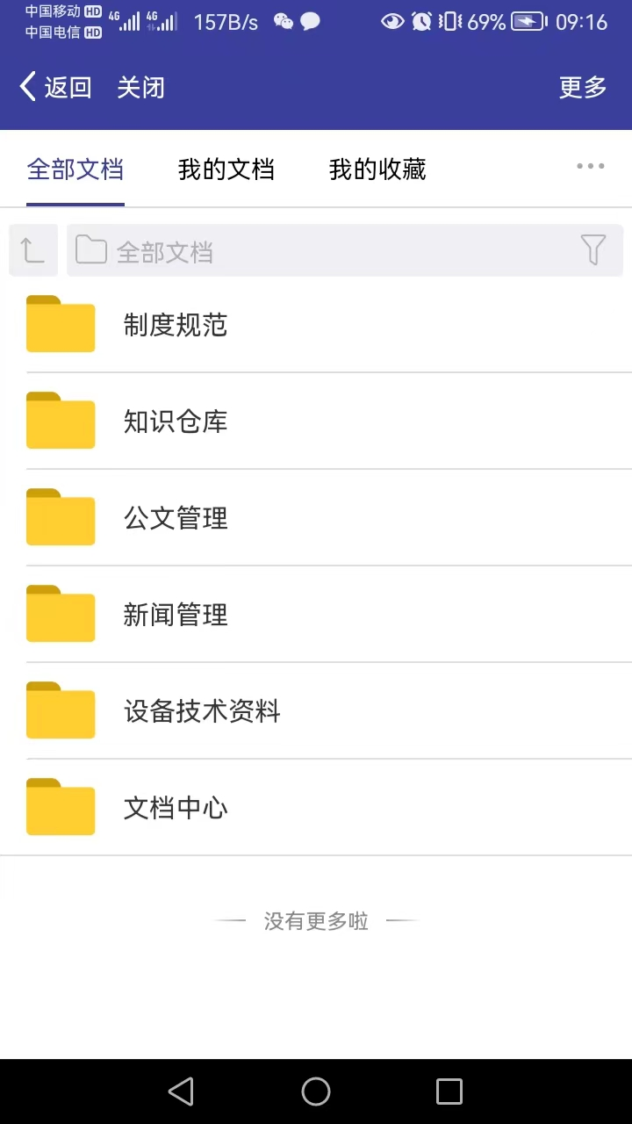

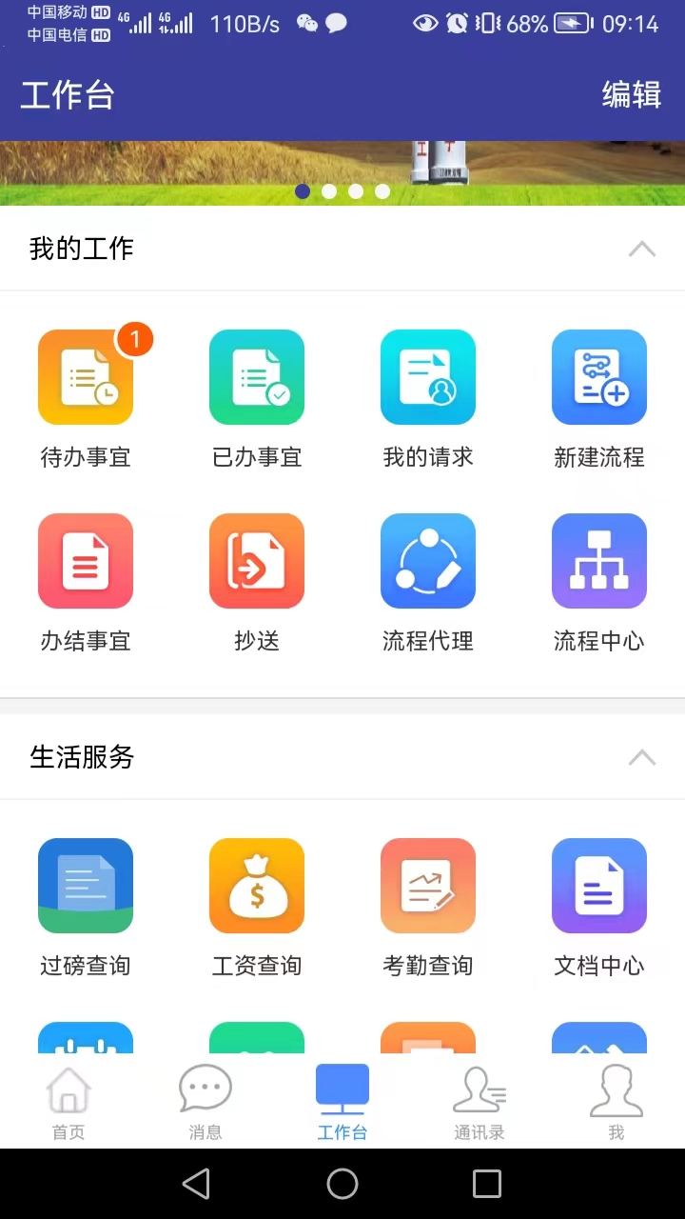

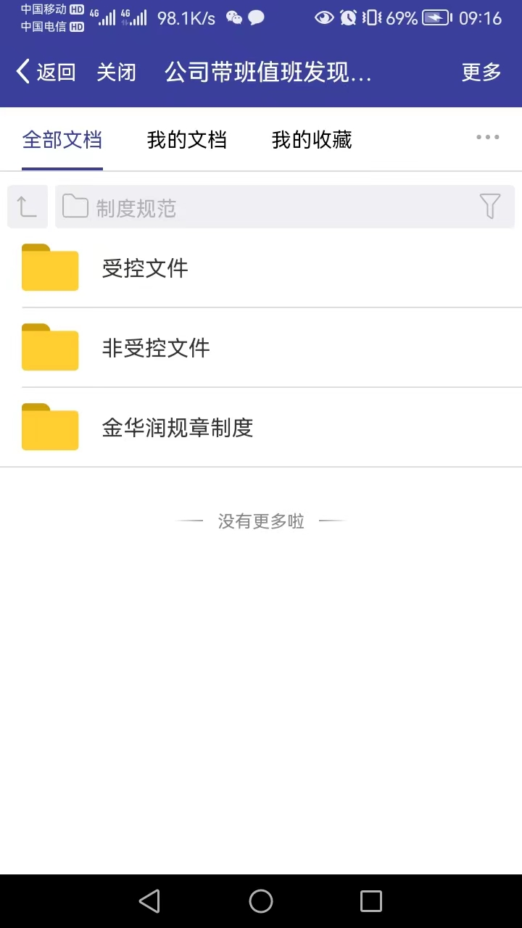

1. **电脑端操作：**
2. 点击PC端“显示器”图标；
3. 点击“我的门户”——点击“我的知识”；
4. 光标放在“制度规范”左边的灰色三角形上并点击；（**注意：三角形顶角向下时，子目录方可展开**）
5. 点击“受控文件”左边的灰色三角形——点击“管理制度”左边的灰色三角形；
6. 点击查询各职能管理部门的管理制度的文件。

